Заместителю руководителя
Управления Федеральной службы
государственной регистрации,
кадастра и картографии
по Краснодарскому краю
Кучман О.В.
СЛУЖЕБНАЯ ЗАПИСКА
___________№_________
О согласовании цены договора

Прошу Вас согласовать заключение договора на оказание услуг по техническому обслуживанию газопровода и газового оборудования (СИКЗ) для нужд Управления Федеральной службы государственной регистрации, кадастра и картографии (ст. Брюховецкая, ул. Октябрьская, д. 26) на основании п.4 ч.1 ст.93 Федерального закона "О контрактной системе в сфере закупок товаров, работ, услуг для обеспечения государственных и муниципальных нужд" от 05.04.2013 N 44-ФЗ (Далее-ФЗ-44) - осуществление закупки товара, работы или услуги на сумму, не превышающую шестьсот тысяч рублей.
Начальная (максимальная) цена договора рассчитана посредством применения метода сопоставимых рыночных цен (анализа рынка) в соответствии с ч.1-6 ст. 22 Федерального закона от 05.04.2013 № 44-ФЗ «О контрактной системе в сфере закупок товаров, работ, услуг для обеспечения государственных и муниципальных нужд», приказом Минэкономразвития России от 02.10.2013 №567 «Об утверждении Методических рекомендация по применению методов определения начальной (максимальной), Приложением № 166 к Приложению к Приказу Росреестра от 29.12.2014 № П/651 «Об утверждении расчетно-нормативных затрат на обеспечение деятельности территориальных органов Федеральной службы государственной регистрации, кадастра и картографии» (с последними изменениями и дополнениями).
Согласно ч.5 ст.22 Федерального закона от 05.04.2013 № 44-ФЗ «О контрактной системе в сфере закупок товаров, работ, услуг для обеспечения государственных и муниципальных нужд» и Приказа Минэкономразвития РФ от 02.10.2013 №567 «Об утверждении Методических рекомендаций по применению методов определения начальной (максимальной) цены контракта, цены контракта, заключаемого с единственным поставщиком (подрядчиком, исполнителем)» СПУ-Заказчиком была изучена информация о стоимости закупаемых услуг в сети Интернет, направлены запросы о предоставлении ценовой информации исполнителям, обладающим опытом оказания планируемых к закупке услуг.
При осуществлении мониторинга цен на оказание услуг были использованы следующие источники:
- Исполнитель №1 – Коммерческие предложения вх. № 65675/26 от 06.08.2026г.;
- Исполнитель №2 – Коммерческие предложения вх. № 65678/26 от 06.08.2026г.;
- Исполнитель №3 – Коммерческое предложение вх. № 65681/26 от 06.08.2026г.

Таблица. Расчет начальной максимальной цены контракта
№ п/п | Наименование | Исполнитель № 1 | Исполнитель № 2 | Исполнитель № 3 | Средняя цена за  шт., руб. | Среднее квадратич-ное отклонение  Q  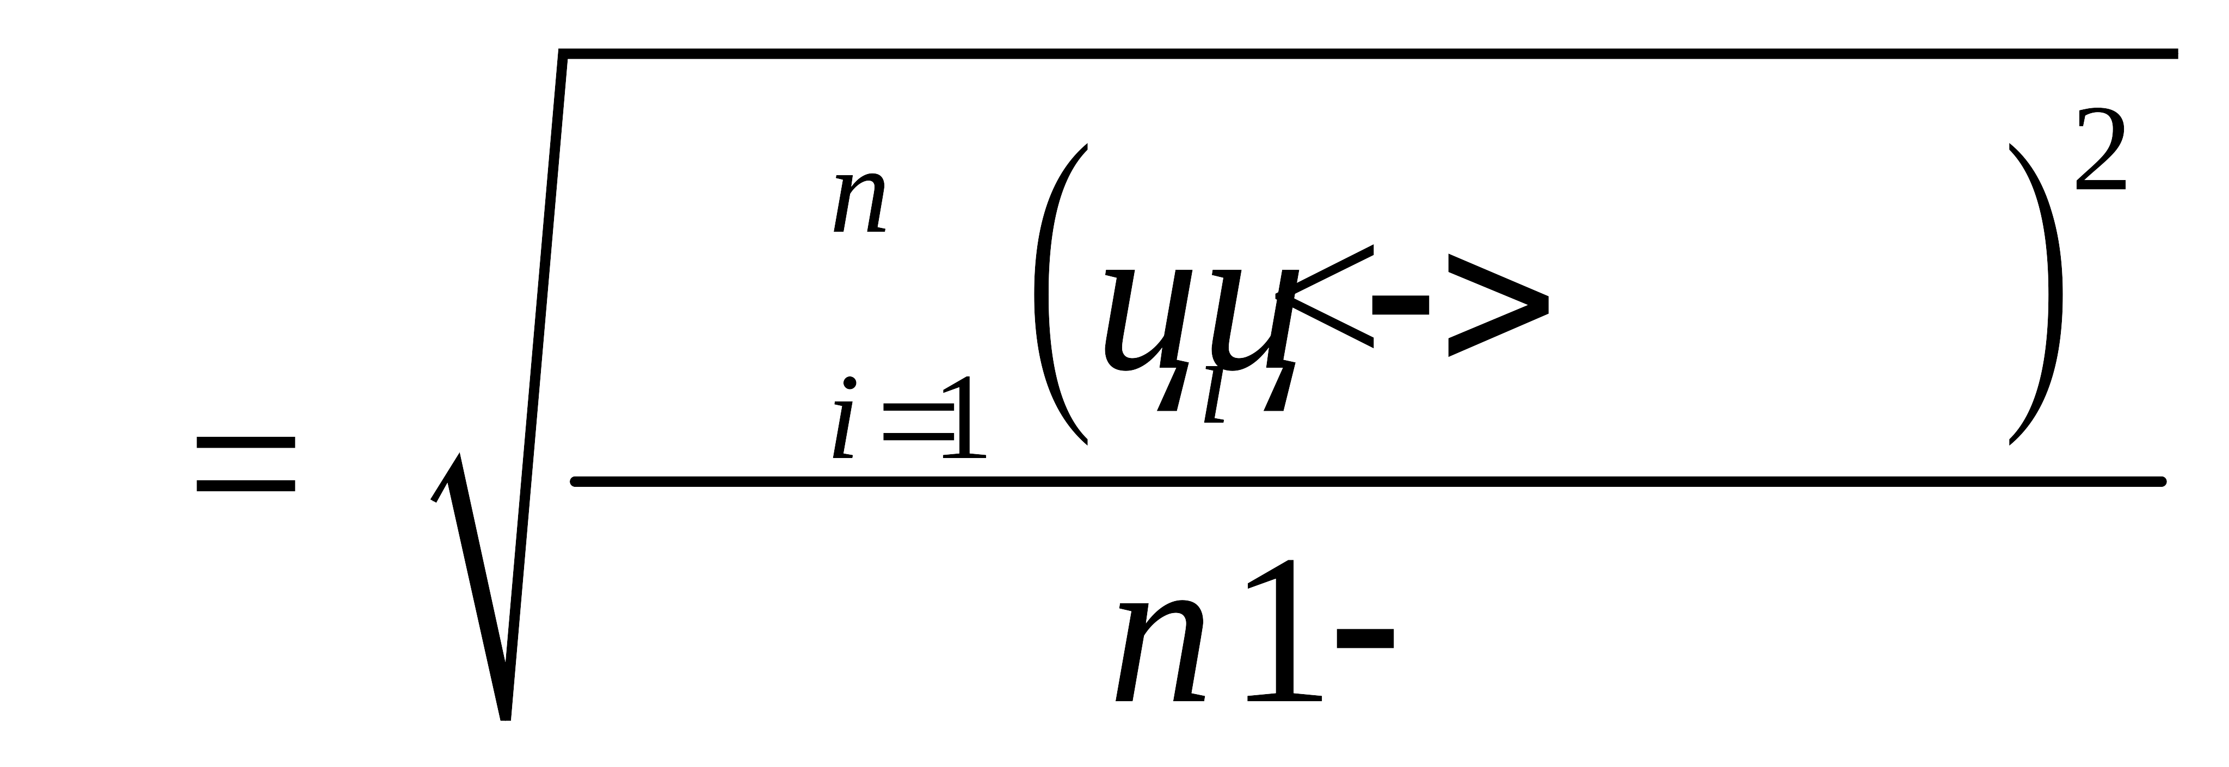 | Коэффициент вариации цен V (%) (не должен превышать 33%)   | Расчет Н(М)ЦК по формуле  
1 | Оказание услуг по техническому обслуживанию газопровода и газового оборудования (СИКЗ) (ст. Брюховецкая, ул. Октябрьская, д. 26) | 14 500,00 | 16 500,00 | 17 000,00 | 16 000,00 | 1322,88 | 8,27 | 16 000,00

В соответствии с Распоряжение Правительства РФ от 28 апреля 2018 г. № 824-р «О создании единого агрегатора торговли, с использованием которого заказчики вправе осуществлять закупки для обеспечения государственных и муниципальных нужд» договор будет заключен путем проведения закупочной сессии с использованием единого агрегатора торговли.
В целях экономии средств федерального бюджета, стартовая цена договора для объявления закупочной сессии составит 14 500 (Четырнадцать тысяч пятьсот) рублей 00 копеек.
Начальник отдела  государственных закупок | О.В. Власенко
Начальник отдела  материально-технического обеспечения | К.С. Соболев
Согласовано:
Заместитель руководителя | К.Д. Байбутлов
Начальник финансово-  экономического отдела | Е.В. Сутормина
Зам. начальника финансово-  экономического отдела | Д.А. Пчелкина

Исп. Надточий А.В., доб. 3615

